|  |
| --- |
| Университет ИТМО |
| Лабораторная работа №3 |
| Proxmox + Ceph |

**Задача**

Установить и настроить объектное хранилище Ceph для работы с Proxmox.

**1. Подготовка дисков**

Для установки и настройки Ceph необходимо подключить дополнительные диски, которые не используются самим Proxmox.

* В VirtualBox:
  1. Выберите вашу виртуальную машину Proxmox.
  2. Перейдите в **Настроить** > **Носители** > **Контроллеры SATA**.
  3. Нажмите **Добавить Жесткий диск** > **Создать**.
  4. Установите параметры:
     + Формат: VHD (или другой по вашему выбору).
     + Место в полном размере: по усмотрению, можно не выделять.
     + Объем: на ваше усмотрение (например, по 5 Гб).
     + Имя: для удобства можно назвать ceph_1 и ceph_2.

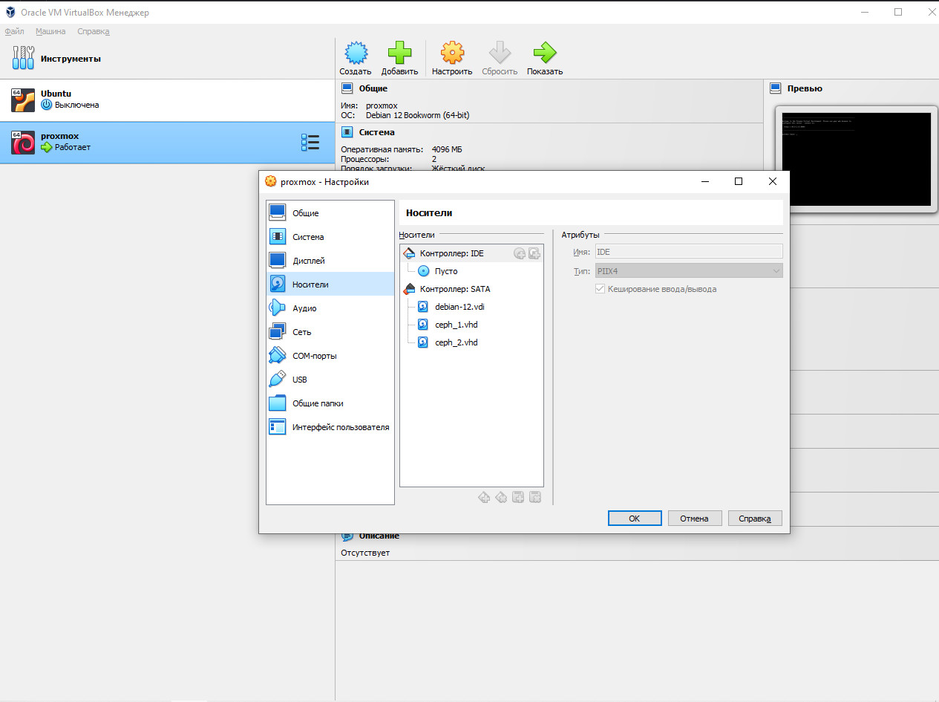

**2. Проверка дисков в Proxmox**

После создания дисков:

1. Зайдите в веб-интерфейс Proxmox.
2. Перейдите в раздел **Disks** на уровне ноды и убедитесь, что новые диски видны (например, /dev/sdb и /dev/sdc).

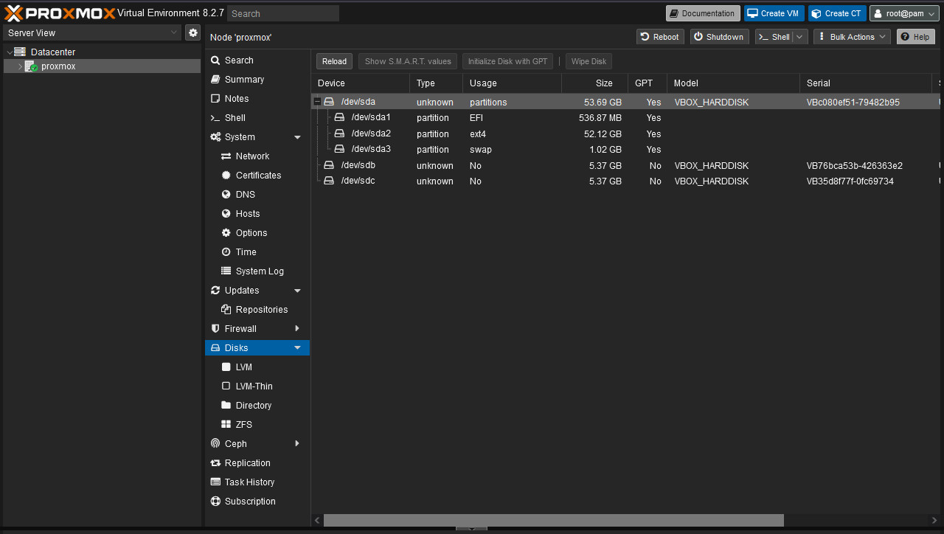

**3. Установка Ceph**

1. В меню Proxmox найдите пункт **Ceph**.
2. Если Ceph еще не установлен, Proxmox предложит установить его.
3. Выберите репозиторий **No-subscription** (для бесплатной версии Proxmox).
4. В разделе **Configuration** выберите вашу сеть.
5. Установите Ceph.

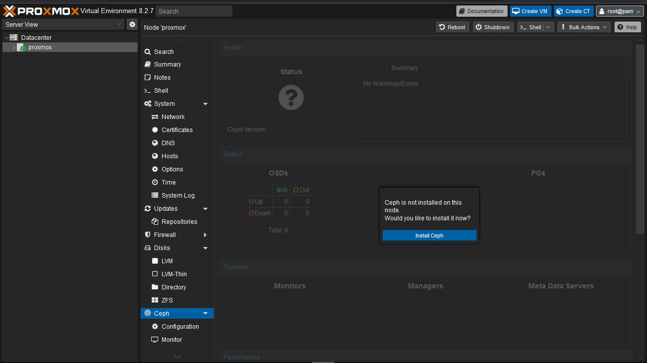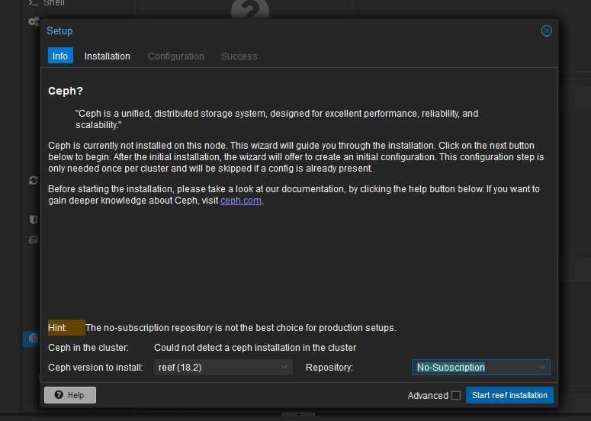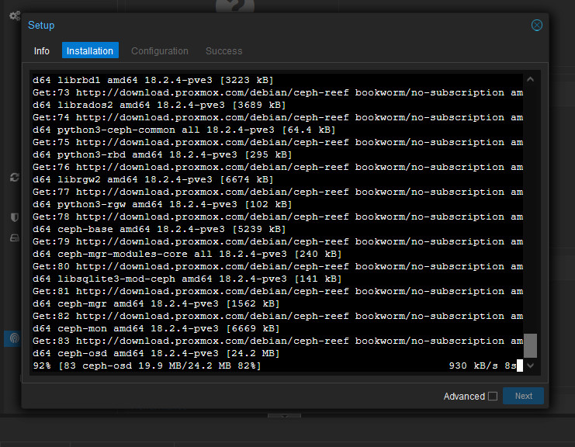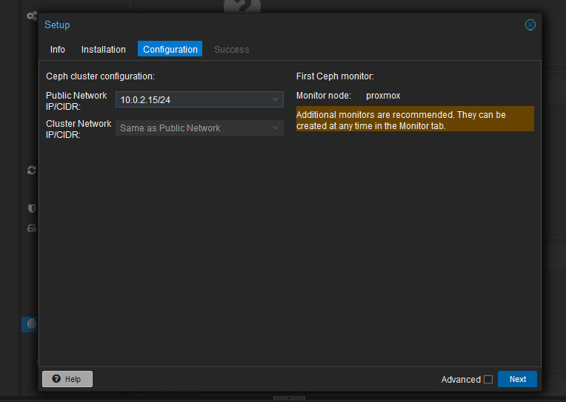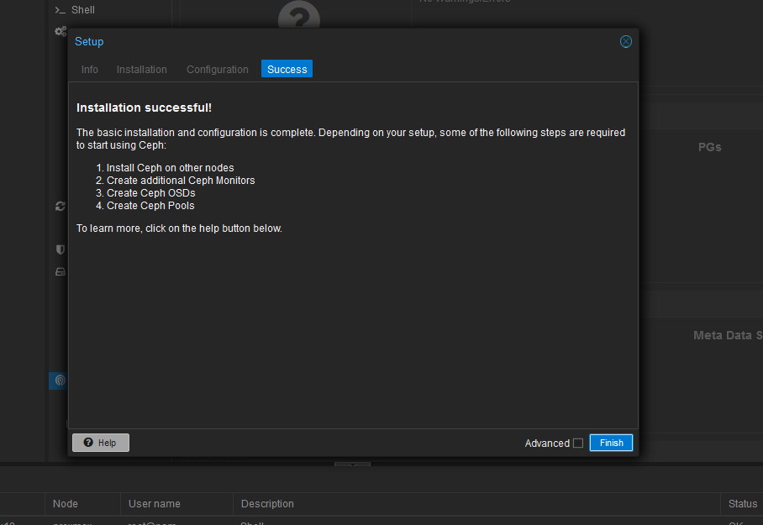

**4. Проверка статуса Ceph**

После установки в разделе Ceph может отображаться статус, который сначала будет зеленым, но затем быстро поменяется на желтый, так как OSD-диски еще не добавлены.

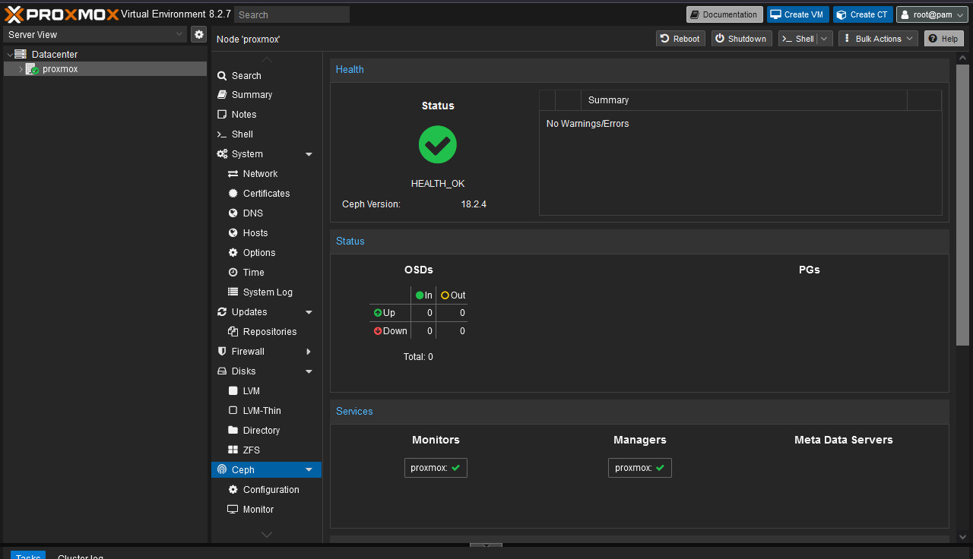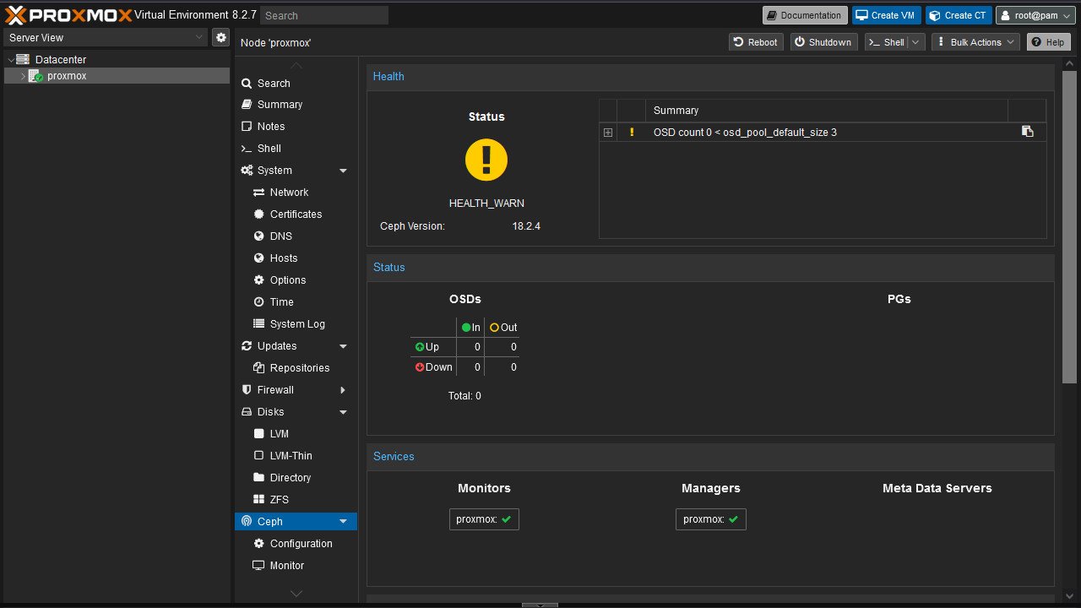

**5. Добавление OSD-дисков**

1. Перейдите в раздел **OSD** в меню Ceph.
2. Нажмите кнопку **Create OSD** и добавьте ваши два диска.
3. Оставьте все параметры по умолчанию.
4. После добавления дождитесь, пока статус OSD-дисков не станет **up** (обновите страницу, если необходимо).

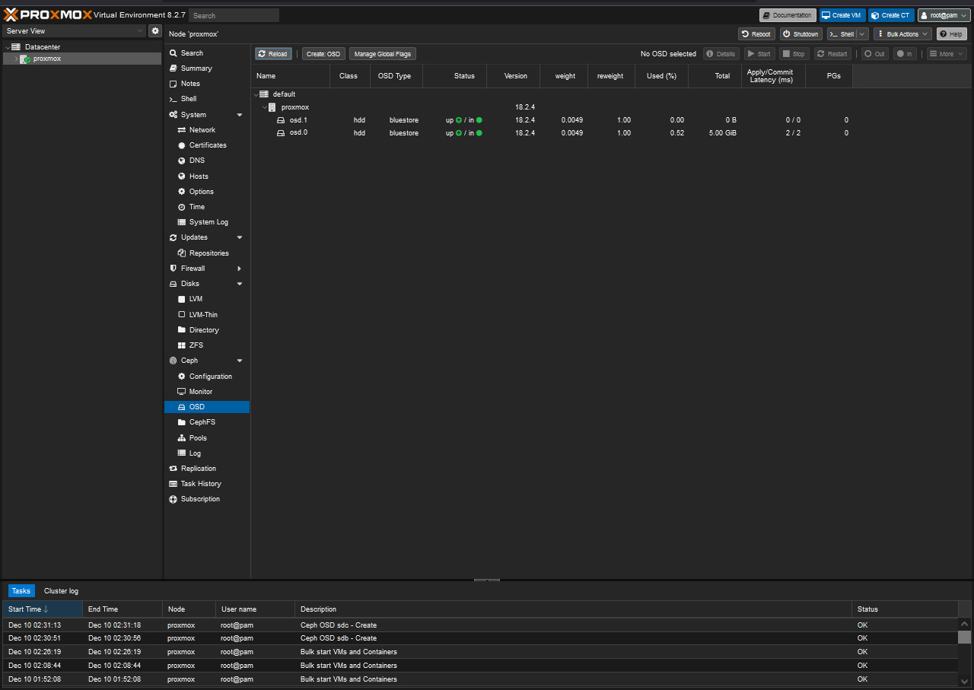

**6. Создание пула**

1. Перейдите в раздел **Pools**.
2. Создайте новый пул, задав ему любое имя.
3. Размер пула должен быть чуть меньше суммы объемов двух дисков (например, 9 Гб, если диски по 5 Гб).
4. Теперь этот пул можно использовать в качестве источника хранения при создании ВМ или контейнеров.

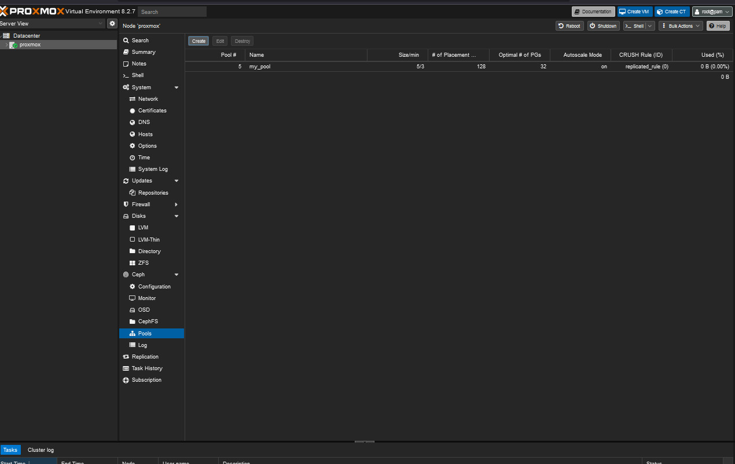

**7. Создание контейнера**

1. Создайте контейнер, выбрав в качестве системы хранения созданный на предыдущем шаге пул.
2. Выберите шаблон из имеющихся или любой другой по вашему желанию.
3. Вы можете использовать как веб-интерфейс, так и командную строку для создания контейнера.

**Вопрос:**

**Чем объектное хранилище отличается от обычного?**

**Ответ:**   
Объектное хранилище хранит данные в виде объектов, которые включают в себя не только сами данные, но и метаданные, что позволяет более эффективно управлять данными и масштабировать хранилище. В отличие от традиционного блочного или файлового хранилища, объектное хранилище не требует сложной иерархии папок и файлов, что упрощает доступ и управление данными, особенно для больших объемов информации.